***BASELINE SmartGrid***

***Team RAM – Rembrand Ruppert, Mercedes van der Wal, Yessin Radouan***

* Resultaten:

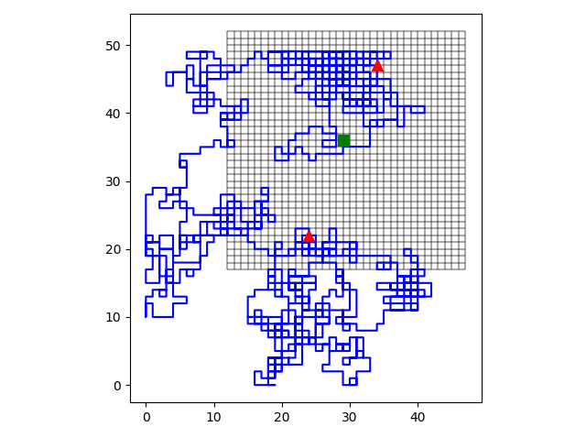

Terminal:

*Route from House at [34, 47] to Battery [29, 36] is 293 steps long.*

*Route from House at [24, 22] to Battery [29, 36] is 1588 steps long.*

*Total length of all routes is 1881.*

* Interpretatie:

Deze resultaten komen voort uit een random walk algoritme, waar er bij elke stap 3 mogelijkheden zijn om een kabel segment naartoe te leggen. Omdat dit willekeurige bewegingen zijn, zijn er in theorie oneindig mogelijkheden, gezien er alleen wordt gekeken of de batterij wordt bereikt, wat uiteindelijk het geval zal zijn, of dit nu na 20 stappen is of na 2000. Het wijkt niet af van een uniforme steekproef omdat dit een zo willekeurig mogelijk resultaat geeft. Het wijkt zelf zo extreem af, dat de ietwat betere en erg geoptimaliseerde algoritmen relatief niet veel verschil zullen opleveren. Hierom is een tweede baseline waarin niet het kabelpad willekeurig is, maar het kortste pad van elk huis naar een willekeurige batterij. Met deze laatste baseline kunnen we een betere vergelijking maken t.o.v. goede en uitstekende algoritmen.